Auftrag – Picturetorte
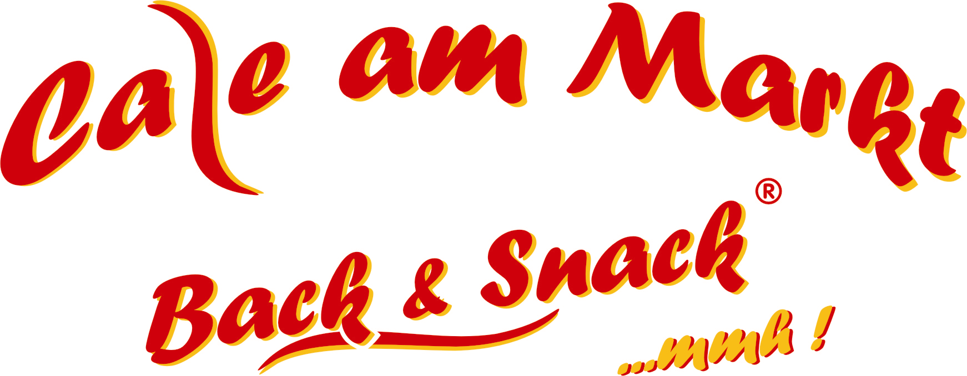

Name:

Straße:

Ort:

Telefon:

Auftragsdatum: Lieferdatum:

Größe: DIN A4 (groß) DIN A5 (klein)

Creme: Schoko Vanille

Herzform:

Nur Bild:

Text auf Torte:
(Bitte genau aufschreiben)

Torte wird abgeholt: Wann(Tag, Uhrzeit):

Torte soll gebracht werden: Wann(Tag, Uhrzeit):

Bitte denken Sie daran, uns auch Ihr Bild zu übermitteln (am besten per E-Mail oder als Original).
Adresse: info@cafe-am-markt.tv

